猫游天下API接口文档

V1.0

1. 概念
   1. 客户：广告推广方
   2. 渠道：类如inmobi，也称为媒体方
   3. 三方平台：类如TalkingData，监控广告
   4. 活动：客户在渠道上投掷的广告，在三方平台进行监控的推广活动
2. 流程
   1. 数据交互流程

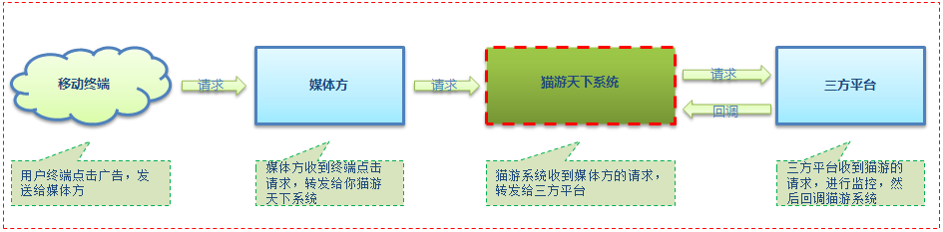

* 1. 接口配置流程

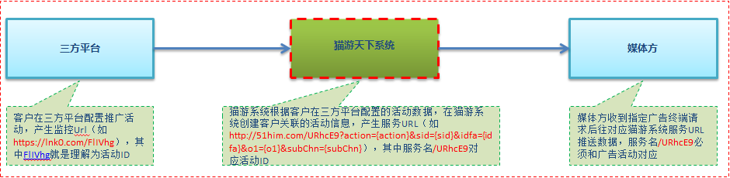

1. 接口
   1. 点击或者曝光接口（GET，服务名URhcE9为推广活动ID，不同活动服务名不一样）

http://51him.com/URhcE9?action={action}&sid={sid}&idfa={idfa}&androidIdSha1={androidIdSha1}&androidIdMd5={androidIdMd5}& imei={imei}&subChn={subChn}&ip={ip}&ua={ua}

|  |  |  |  |
| --- | --- | --- | --- |
| *参数名* | *参数类型* | *描述* | *参数示例* |
| *action* | *action* | 接口类型 | 点击：click  曝光：impression |
| *sid* | sid | 流水号，全局唯一 | a5e0bc1c-015c-1000-c911-01857f8f00b7 |
| *idfa* | IDFA | iOS设备ID，android投放不传 | 1792620C-9C57-4F1F-A8EA-DDE26B666EC2 |
| *androidIdSha1* | android_ID sha-1 | Android_ID 的sha-1加密值，40位小写，IOS投放不传 | f7451dc08d7ce4295d8  2b113c9d85247d5715ca2 |
| *androidIdMd5* | android_ID MD5 | Android_ID 的MD5加密值，原文转大写，计算MD5，再转大写 | ABDCEC144E1BA7513FFC00D6BC87E17C |
| *imei* | imei | Android下的IMEI | 865790026966473 |
| *subChn* | subChn | 子（或二级）渠道代号，或称为子媒体代号 | BEI0P77B |
| *ip* | user_ip | 用户终端外网ip，媒体方通过X-Forward-for方法获取 | 61.49.105.27 |
| *ua* | useragent | 用户终端Webview UA，媒体方通过x-device-user-agent 获取，参数值必须URLencoder编码 | Mozilla%2F5.0%20(iPhone%3B%20CPU%20iPhone%20OS%2010_2_1%20like%20Mac%20OS%20X)%20AppleWebKit%2F602.4.6%20(KHTML%2C%20like%20Gecko)%20Mobile%2F14D27 |

返回值：json字符串文本

成功：

{

code: "ok",

message: "",

status: 200

}

失败：

{

code: "ko",

message: "错误信息",

status: 500

}

* 1. 三方平台回调接口（GET）

http://51him.com/active?sid={sid}&idfa={idfa}&androidIdSha1={androidIdSha1}&androidIdMd5={androidIdMd5}&imei={imei}&ip={ip}&ua={ua}&activeTime={activeTime}

|  |  |  |  |
| --- | --- | --- | --- |
| *参数名* | *参数类型* | *描述* | *参数示例* |
| *sid* | sid | 流水号，全局唯一 | a5e0bc1c-015c-1000-c911-01857f8f00b7 |
| *idfa* | IDFA | iOS设备ID，android投放不传 | 1792620C-9C57-4F1F-A8EA-DDE26B666EC2 |
| *androidIdSha1* | android_ID sha-1 | Android_ID 的sha-1加密值，40位小写，IOS投放不传 | f7451dc08d7ce4295d8  2b113c9d85247d5715ca2 |
| *androidIdMd5* | android_ID MD5 | Android_ID 的MD5加密值，原文转大写，计算MD5，再转大写 | ABDCEC144E1BA7513FFC00D6BC87E17C |
| *imei* | imei | Android下的IMEI | 865790026966473 |
| *ip* | user_ip | 用户终端外网ip | 61.49.105.27 |
| *ua* | useragent | 用户终端Webview UA，参数值必须URLencoder编码 | Mozilla%2F5.0%20(iPhone%3B%20CPU%20iPhone%20OS%2010_2_1%20like%20Mac%20OS%20X)%20AppleWebKit%2F602.4.6%20(KHTML%2C%20like%20Gecko)%20Mobile%2F14D27 |
| *activeTime* | activeTime | 激活时间，为long型毫秒级UTC时间（即1970年1月1日到当前时间的毫秒数） | 1502686710841 |

返回值：json字符串文本

成功：

{

code: "ok",

message: "",

status: 200

}

失败：

{

code: "ko",

message: "错误信息",

status: 500

}